Выпуск №8 август 2016 г.
Православный листок храма Рождества Пресвятой Богородицы г. Россошь
Издается по благословению настоятеля храма иерея Василия Яковлева
_______________________________________________________________________________
Слово на Успение Пресвятой Богородицы
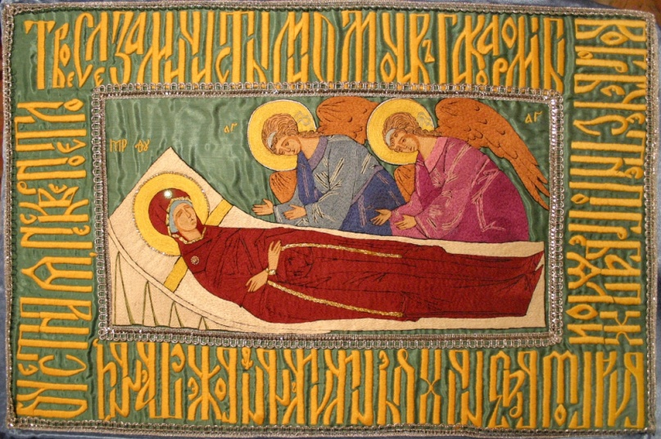
имя Отца и Сына и Святаго Духа!
Дорогие о Господе братия и сестры, сегодня вся Церковь Христова, а вместе с ней и мы с вами, духовно торжествует и ликует, прославляя славное Успение и переселение от земли на небо нашей общей христианской Матери, Державной нашей Заступницы, Преблагословенной Девы Марии. Воспетая еще древними Пророками и ублажаемая от Духа Святаго за предопределенные Ей от Бога радость и блаженство, Она, Пречистая, живя на земле, еще не видит исполнения на Себе этих Божественных предречений; наоборот, великие скорби, нужды, душевные переживания сопровождают Ее земную жизнь. В земной Ее жизни над Ней исполнились в точности слова праведного Симеона: И Тебе Самой оружие пройдет душу (Лк. 2, 35). Сколько горя перенесла Пресвятая Дева, сколько сокрытых слез пролито было Ею на земле, когда видела Она ужасные страдания и смерть Возлюбленного Сына Своего!
И вот ныне, в самый день Успения Божией Матери оканчивается Ее слезное сеяние и делание. С минуты Ее переселения от земли на небо начинается – и открывается перед очами всей вселенной – Ее неземное величие, Ее слава и блаженство. Священное Предание о славном Успении Богоматери рассказывает следующее. По вознесении Господа нашего Иисуса Христа на небо, Пречистая Матерь Его с особенной любовью посещала те места близ Иерусалима, которые были ознаменованы молитвой, страданием и смертью Ее Возлюбленного Сына. Гора Елеонская, Голгофа, вертоград, где было погребено Тело Спасителя, сделались любимыми местами Ее молитв и излияний святых чувств Ее сердца. Часто и подолгу размышляла Она о Своей смерти и будущей загробной жизни, часто даже обращалась к Господу с молитвой о скором отшествии Своем из здешней жизни и блаженном соединении с Ним – Сыном Своим и Богом. И вот однажды, когда молилась Она на горе Елеонской, к Ней явился Небесный Вестник – Архистратиг Божий Гавриил, благовестивший Ей прежде бессеменное зачатие и рождение от Нее Спасителя мира. Ныне, представ пред Пречистой, он предвозвестил Ей, что наступило время для переселения Ее от земли на небо и причастия благодатных утешений от Духа Святаго.
Исполненная глубокой веры в будущую вечно блаженную жизнь, эту весть от Архангела Она приняла не со страхом и печалью, а с чувством живейшей радости и величайшей благодарности Богу. Архангел Божий вручил Ей райскую ветвь, символ Ее будущей радости и блаженства. Перед Своей смертью Пречистая пожелала видеть святых Апостолов и молила Сына Своего об исполнении этого желания. Апостолы были в это время рассеяны по миру, проповедуя Евангелие Царствия всем народам. И вот, по молитве Пресвятой Девы, они мгновенно, восхищенные Божественною силой, стекаются по воздуху на облаках к месту, где пребывала Пречистая в Иерусалиме, чтобы воздать Ей последние почести и своими святыми руками предать погребению Ее непорочное тело. Но не довольно было этого чуда; в минуту Ее успения отверзлось самое небо и Господь Славы со множеством Ангелов и святых Сам нисшел во сретение Своей Пренепорочной Матери.
Является Господь Сам, чтобы явить всем векам и народам то величие, которого Благодатная Мария достигла высотой Своего смирения и святостью жизни равноангельской. Самое пречистое тело Ее, носившее в себе Бога Слова, не видело истления, не подлежа уже закону естественного разрушения; на третий день по Своем успении Она была воскрешена Господом и в новом прославленном теле вознесена от земли на небо. (…) Таким образом, смерть Богоматери есть только тихий, спокойный сон или, как называет ее Православная Церковь, успение. Смерть Богоматери не заключает в себе ничего страшного и безотрадного для ума и сердца христианина; напротив, отшествие Пресвятой Девы убеждает христианина в том, что и для него смерть должна быть предметом не страха и отчаяния, а величайшей радости и светлейшей надежды, ибо она есть всего лишь сон – более или менее продолжительный, за которым последует радостное пробуждение в новом прославленном теле для блаженной жизни на небе.
Матерь Божия, вкусившая смерть, нас в этом особенно уверяет потому, что если бы в смерти и по искуплении нас Господом Иисусом Христом было что-то неестественное, злое и страшное, то кто другой, а Пресвятая Дева не оказалась бы подвергнута Господом этому злу; но Она умирает, отдавая таким образом долг природе со всеми земнородными – в отраду и утешение всем нам, имеющим проходить вратами смерти, чтобы мы знали, что смерть для нас неизбежна и что она, в то же время, не является для человека злом. Смерть неизбежна и смерть безвредна – вот две истины, которые мы должны всегда помнить, чтобы достойно приготовить себя к часу кончины и не страшиться его и не трепетать. Смерть была очень страшна для человека до пришествия на землю Христа Спасителя, когда грех – сила ее – царствовал в человеческом роде и не было никаких средств освободиться от него и от смерти. Но после явления Господа на землю, когда Он одержал победу над грехом и смертью, весь ужас ее исчез, она стала как бы мирным сном, после которого настает радостное утро всеобщего воскресения.
Дорогие братия и сестры, достойным почитанием нынешнего праздника с нашей стороны будет достойное приготовление себя к смерти, а для этого необходимо стараться по мере своих сил побеждать живущий в нас грех или порок как ее причину. Подражая примеру Пречистой Богоматери, будем идти тесным, узким путем, приводящим к жизни вечной. На этом пути необходимо терпение, укрепляясь которым с надеждою на Божию помощь, надо великодушно переносить все несчастья, скорби и болезни, чтобы, устояв на нем, достигнуть нескончаемого блаженства Небесного Царствия. Если мы, подобно Пречистой Деве Марии, свою жизнь проведем богоугодно, в хранении заповедей Божиих, в чистоте духа и тела и постоянном покаянии в своих грехах, то в день нашего успения совершится и над нами дивное чудо, и наш гроб станет лествицею к небу.
Обратимся же сегодня с горячей молитвой к Богоматери, Которая затем и взошла на небеса, чтобы явиться покровом и Заступницей миру; с умилением попросим у Нее для себя Ее Материнского покрова над всей нашей жизнью, чтобы заступлением Ее нам всем достигнуть мирной, безмятежной кончины и упокоения с праведными. Помолимся Ей из глубины души и с любовью воззовем к Ней: Радуйся, Обрадованная, во Успении Твоем нас не оставляющая. Аминь. /Схиархимандрит Кирилл (Павлов)/
26 августа Церковь молитвенно чтит память одного из покровителей земли Воронежской – святителя Тихона Задонского.
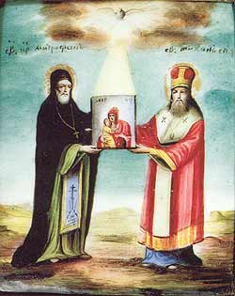
ЧУДЕСНое ЯВЛЕНИе СВЯТИТЕЛЕЙ МИТРОФАНА И ТИХОНА
19 августа 1868 года в московской военной Измайловской богадельне скончался отставной майор Семен Васильевич Хрущев. Это был человек искренно верующий, внимающий себе, много испытавший в своей жизни скорбей и все искушения побеждавший всецелой преданностью воле Божией. По совету и благословению оптинских старцев — архимандрита Моисея и иеросхимонаха Макария — он написал автобиографию под заглавием
«Путешествие утлой ладьи по бурному житейскому морю».
Публикуем рассказ о чудесном исцелении больной из записок С.В. Хрущева, бывшего послушником в Оптиной пустыни, который «сам имел удовольствие видеть неоднократно ту особу, над которою угодно было святителю Митрофану проявить свою благодатную силу».
29 сентября 1840 года.
В село Сергиевское, деревни господ Хрущевых, сентября 14 дня 1840 года приехала соседка, живущая за 7 верст, госпожа Якимова с двумя падчерицами к обедне в праздник Воздвижения Честного Креста; а от церкви пришли в дом Хрущевых. Когда гостья вечером отъезжала домой, то хозяйка просила оставить младшую сестру у них ночевать; ибо пригласила их приехать на другой день опять. Госпожа Якимова, оставив младшую сестру Анну, поехала домой. Девице Анне, оставшейся у Хрущевых, поутру сделалось очень дурно: она рвала на себе волосы, била себя в грудь, плакала, и три женщины не могли ее удержать; к тому ж у нее истерика была такая сильная, что как она заплачет, то и женщины, которые ее держали, заплачут; когда она захохочет, то и женщины также захохочут. Доложили хозяйке дома и послали за лекарем в город Скопин, за 18 верст. Эти припадки продолжались несколько дней; иногда раз в день, а иногда и два, и три раза; и так ее измучили, что она не могла двинуться, ни пошевелить рукою, ни ногою, ни шеею, так что она должна была просить, чтобы ей повернули голову. Лекарь приехал — давал лекарства; но лучше не было — и он говорил, что и сам не знает, от какой болезни лечить, и что больная должна умереть. Во время болезни девица Анна, чтобы приготовиться к смерти, потребовала духовника и причастилась Святых Таин. Болезнь все продолжалась; но с 26 на 27 сентября в первом сне она видела, что пришел старичок, маленький, седенький, весь в черном, и молча провел рукой по ее рукам и ногам. Тут она проснулась и почувствовала, что какая-то сила вошла в руки и ноги; она открыла глаза и увидела что-то черное — думала, висит что-нибудь; но когда стала вглядываться, то увидела того же старичка. Он глядел ей прямо в глаза, взял за правую руку и сказал: «Вставай, пора уже тебе встать»; она закричала с испугу, и, пока ее поили святой водой, она все его видела, но когда стала указывать на него, он исчез. Тут она уснула тотчас же и увидела во сне, что она — в Воронеже, подле раки, в которой не было мощей, а только обивка пунцовая, бархатная, с золотым крестом, что ее очень огорчило. Она стала плакать и сказала: «Зачем же мы сюда приехали, когда нет мощей?». И сейчас же увидела того старичка, который с улыбкою спросил у нее, о чем она плачет. И когда она ответила, что плачет о том, что нет Митрофана, старичок снова улыбнулся и опять: «О чем же ты плачешь?». Тут она уже с досадой отвечала: «О том, что нет святителя Митрофана». И спросила у него: «Кто же ты?». Он отвечал: «Тот, кого ты испугалась». Она спросила: «Да кто же ты?». «Я Митрофан», — сказал святитель. Он взял ее за руку и повел туда, чего она уже не может изъяснить: свет необыкновенный, благоухание также, так там было весело, что того описать нельзя: летали Ангелы красоты необыкновенной; те, которые ходили, были без крыльев. Она загляделась, забыла святителя Митрофана — и, когда оглянулась, его уже не было. Она испугалась и заплакала. Ангелы начали летать около нее с улыбкой; она опять, было, забылась и опомнилась уже, когда увидела святителя Митрофана впереди втроем: по левую руку шел старичок в черном, а по правую — в белом одеянии, поясом подпоясан, кто-то красоты непостижимой. Она обрадовалась и бросилась святителю Митрофану в ноги; а покуда была у ног его, два монаха положили ей руки на голову, а третий благословил, как священник. Когда она встала, то святитель Митрофан сказал: «Теперь ты от всех болезней исцелилась, кроме последней, от которой исцелишься у меня». Тут она спросила у него: «Кто же был тот другой, в черном?». Он отвечал: «Неужели ты не узнала?». «Нет, — говорит она, — я его никогда не видела». «Это Тихон, — сказал святитель Митрофан, — я всегда с ним». И когда спросила про другого, он отвечал: «Про это узнаешь после». Она заметила, что святители хотят идти, и заплакала. Они воротились. Она спросила у них: «Что было за оградой, которая разделяла сад и была необыкновенно светла и блестяща?». Святитель Митрофан отвечал: «Ты это после узнаешь», и опять он с Тихоном положили руки на голову, а третий благословил — и ушли. Она снова заплакала, но Ангелы, которые все время летали, сели около нее и запели неизъяснимыми голосами: «Тебе, Бога, хвалим». Потом вспорхнули крылышками и улетели за золотую ограду. Она заплакала, что осталась одна, ей стало их жаль; но не испугалась, потому что тут было так хорошо, что не могла наглядеться. Пока она плакала, пришел святитель Митрофан один, взял за руку и повел в собор, где ей так сделалось грустно, томно, что она от испуга закричала на всю комнату и проснулась совершенно здоровая: сама обулась, оделась и пошла к хозяйским дочерям, потом к хозяйке — и так была рада, покойна и весела, что в тот же день играла на фортепиано.
Из поучений святителя Тихона Задонского

Молитва состоит не только в том, чтобы в известный час стать перед иконами и читать написанные молитвы, но в том, чтобы на всяком месте и во всякое время умом и духом взывать к Богу (Ин. 4:21-24). Можешь, ходя, сидя, лёжа, едучи путем, вкушая пищу, совершая какое-либо дело, при людях или в уединении, возносить к Богу ум и сердце и просить у Него милости и помощи. Ибо Он - везде и на всяком месте. Двери у Него отверсты, и доступ к Нему всегда свободен, - не так как к какому-нибудь человеку, который то отлучился, то занят, то не в настроении. Господь же по Своему человеколюбию всегда готов нас слушать и нам помогать.

Чтобы приступить к Царю Небесному, не надобно никого о докладе просить: иди прямо и проси с надеждой.

Многие, оскорбившие своего ближнего и, не примирившись с ним, к Богу с молитвой обращаются: молитва таковых напрасна и суетна. Если не прощаешь прегрешений ближнего против тебя, то молитва твоя только на словах и устами, потому что ты лицемерно молишься; а это вместо пользы обращается тебе в грех. Тогда бесполезны твои воздыхания и даже слезы.

Ты воздеваешь твои руки к Богу, а не оскверняешь ли ты их грабительством, хищением и прочей неправдой. Призываешь святое и страшное имя Божие, а не порочишь ли свои уста злословием, клеветой, лестью, ложью и прочими пороками? Ищешь милости у Бога, а сам милуешь ли подобного тебе человека? Говоришь Богу: "Услышь, услышь" а сам не затыкаешь ли ушей от просящего у тебя ближнего? Итак, молитва без милости, всё равно, что голос без силы.

Милость сама собой молится более, чем человек. И Бог наш более доброхотно смотрит на сердце незлобивое, сострадательное, милостивое, чем на частое повторение: "Господи! Господи!" Ибо как Бог милостив и праведен, так и творящего милость Он милует, и как Он праведен, так праведно Он отнимает Свою милость от того, кто не хочет миловать. Увидишь эту истину в притче о должнике и его друге (Мф. 18:23-35).

Молитвы, каноны и церковные стихи, читаемые поспешно, без рассуждения и внимания, есть не что иное, как один шум. Они скорее Господа раздражают, чем умилостивляют. Люди же, так читающие, хотя думают, что они часто молятся, однако ж никогда не молятся. Лучше с благоговением и смирением сказать от сердца перед Богом два или три слова, чем прочитать много молитв и канонов без рассуждения и с поспешностью. Бог смотрит на внутреннее расположение, а не на внешнее исполнение правила. Анна, мать Самуила, ничего не говорила устами, но только одним сердцем воздыхала и вопила ко Господу, однако ж её молитва была услышана, и она получила желаемый плод своей молитвы (т.е. сына; 1 кн. Цар. 1:13, 20). Итак, Бог внимает нашему сердцу, а не устам.

Учись, христианин, молиться Богу духом и истинной и так почитай Его и призывай. Старайся со всяким усердием, чтобы молитва исходила от сердца и чтобы ум со вниманием был привязан к словам молитвы.

Божья благодать учит нас о чем молиться и возбуждает в нас истинную и сердечную молитву, а человек своими силами такой молитвы не имеет. Молитва от сердца, возбужденная Божией благодатью, восходит к небу, как кадильный дым, и тогда человек кратко, но усердно молится и взывает: "О, Господи, помилуй! О, Господи, ущедри и спаси!" Такие слова - слова сердечные и произносятся от избытка сердца. Такая молитва, хотя краткая, но проходит небеса и входит в уши Господа Вседержителя. Приучая себя к молитве, проси Самого Господа, чтобы Духом Святым научил тебя молиться, как апостолы просили Его об этом: "Господи! Научи нас молиться" (Лк. 11:1). /из книги «Избранные поучения»/
Из писем схиархимандрита Серафима (Романцова)
Милость Божия буди с вами!
Прошу вас не унывать. Господь Бог не ради праведников, а ради грешников с небес на землю сошёл, дабы их спасти, ибо посему и вас, купно и меня грешного спасёт. А что мы ныне не так живём, как древние отцы и матери, за то должны в мыслях своих сами себя осуждать и сказать: «Горе нашему нерадению, горе нашему ленивству, горе нашему нетерпению, горе нашему непослушанию» и прочее и прочее. И такое сердце, сокрушенное и смиренное, Бог не уничижит, о чём св. Исаак Сирин в 41 слове, удостоверяя, говорит: «Ощутивый грехи свои лучше есть воскрешающего мертвых молитвою своею, егда обрящется обитание его посреди многих. Воздыхай един час о душе своей, лучше есть пользующего весь мир ведением, сподобившийся увидеть себя, тот есть лучше сподобившегося увидеть Ангелов» и прочее.
Фарисей больше нашего и молился, и постился, но без смирения и весь труд его ни во что, посему вы ревнуйте более мытареву смирению, которое обычно рождается от послушания, и довлеет вам. Раз такое дело в монастыре, то ехать туда не надо, а пока живи дома и предайся воле Божией. Напиши матушке Феофании, что о. Андроник живой. Недостойный Серафим
Новости

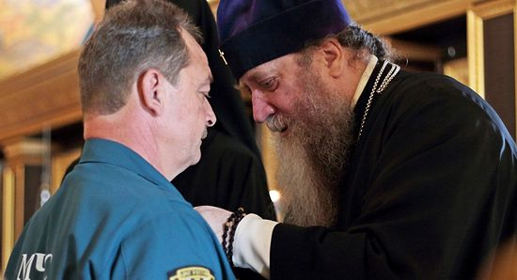
Пожарного наградили церковной медалью за спасение 18 человек

Пожарный Александр Пименов из Медногорска удостоился медали «Славы и чести» I степени Русской Православной Церкви за спасение 18 человек из снежного затора на трассе. Награду с надписью «Во внимание проявленному мужеству и спасению людей» герою, по благословению патриарха Кирилла, в кафедральном соборе Георгия Победоносца города Орск вручил митрополит Оренбургский и Саракташский Вениамин, сообщает сайт ГУ МЧС по Оренбургской области.
О награждении самого Александра Пименова попросили вызволенные им из снежного затора люди: он вывел с трассы 18 замерзающих человек. Александр Пименов рассказал, что минувшей зимой на участке автомобильной трассы Оренбург-Орск ему вместе со своими коллегами удалось вывезти из снежного затора 35 человек. Он считает, что награды достойны все, кто спасал людей. Главное управление МЧС России по Оренбургской области МЧС ходатайствовало перед главой МЧС России о награждении 55-летнего командира отделения отдельного поста 37-й пожарно-спасательной части ФГКУ «5-ОФПС» государственной наградой. Вместе с Александром Пименовым медалью Русской Церкви «Славы и чести» I степени был награжден зам. начальника 37-й пожарно-спасательной части Алексей Зирюкин.

В Колумбии свыше 70 тысяч людей провели акцию в защиту традиционных семейных ценностей
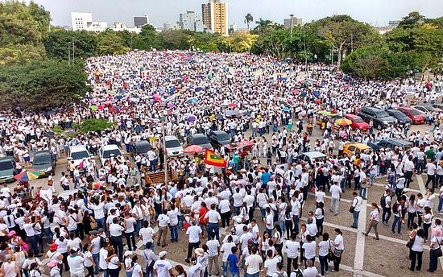
Колумбия, 12 августа 2016 г. Более 70 000 человек приняли участие в акции в поддержку традиционных семейных ценностей, прошедшей во многих городах Колумбии, сообщает колумбийский сайт Impactoevangelistico.net.
Акция, направленная против гендерной идеологии властей, была организована церквями и социальными организациями Колумбии. Десятки тысяч людей вышли на улицы своих городов, одетые в белые рубашки и футболки. В руках у многих были голубые и розовые шары, чтобы отметить различия между мальчиками и девочками. По мнению организаторов акции, гендерная идеология наносит серьезный вред детям. Дети должны осознавать свой пол и учиться быть мужчинами или женщинами, кто как родился, а не отказываться от своей гендерной принадлежности. «Мы не лишим наших детей права расти в мудрости и благодати, которую Бог дал им дал», — заявили организаторы. /12 августа 2016 г. Православие.ru/
Расписание богослужений

2 сентября (пятница)
17-00 Утреня.
18-00 Молебен с Акафистом Божией Матери «Скоропослушнице»
3 сентября (суббота)
7-30 Исповедь
8-00 Литургия.
17-00 Всенощное бдение.
4 сентября (воскресенье)
7-30 Исповедь
8-00 Литургия.
11-00 Занятия по Основам духовной жизни для взрослых
7 сентября (среда)
17-00 Вечерня. Утреня.

8 сентября (четверг) Сретение Владимирской иконы Божией Матери.
7-30 Исповедь8-00 Литургия.
9 сентября (пятница)
18-00 Молебен с Акафистом Божией Матери «Скоропослушнице»
10 сентября (суббота)
17-00 Всенощное бдение.
11 сентября (воскресенье) УСЕКНОВЕНИЕ ГЛАВЫ ПРОРОКА, ПРЕДТЕЧИ И КРЕСТИТЕЛЯ ГОСПОДНЯ ИОАННА.
7-30 Исповедь
8-00 Литургия.
11-00 Занятия по Основам духовной жизни для взрослых

Адрес сайта нашего храма: http://rossosh-r-b.cerkov.ru/

